C:\Users\admin\AppData\Roaming\Tencent\QQ\Temp\%W@GJ$ACOF(TYDYECOKVDYB.pnghttp://202.168.191.8:27888/cms/main.jsp  
baotong @baotong  
这个是项目，明天做一个接口，我先发给你，省的明天我忘了  
2016/9/8 18:41:01  
刘新月 2016/9/8 18:41:01  
  
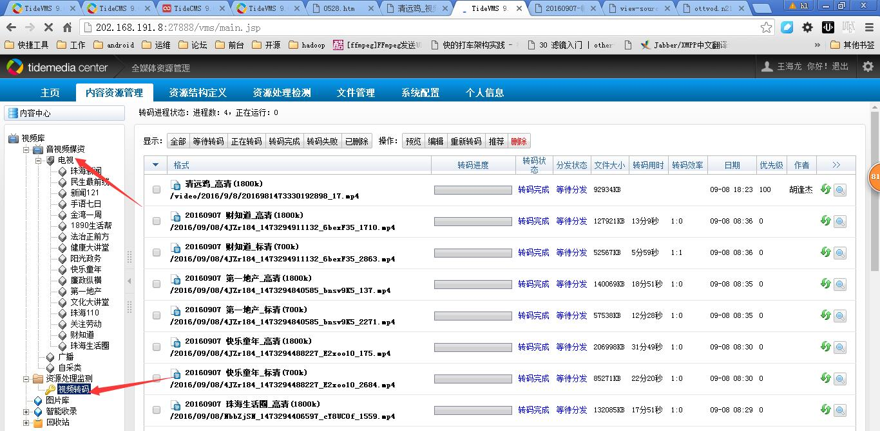  
2016/9/8 18:52:45  
. 2016/9/8 18:52:45  
  
恩   
2016/9/8 19:10:03  
. 2016/9/8 19:10:03  
  
那个接口现在还不是太会 不会的时候指点下谢了   
  
11:16:18  
刘新月 2016/9/9 11:16:18  
  
登录我给你的那个后台吧  
  
刘新月 2016/9/9 11:16:21  
  
然后我告诉你要做什么  
  
. 2016/9/9 11:16:38  
  
嗯 好的   
  
. 2016/9/9 11:16:54  
  
登录了  
  
刘新月 2016/9/9 11:18:13  
  
  
  
刘新月 2016/9/9 11:18:15  
  
根据这个接口改  
11:18:23  
. 2016/9/9 11:18:23  
  
哦哦  
  
刘新月 2016/9/9 11:18:45  
  
这个是用来获取视频信息的， 但是这个查询的是tidemedia_cms库，包括表名和字段，  现在要查询tidemedia_vms库  
  
. 2016/9/9 11:19:02  
  
哦哦   
  
刘新月 2016/9/9 11:19:03  
  
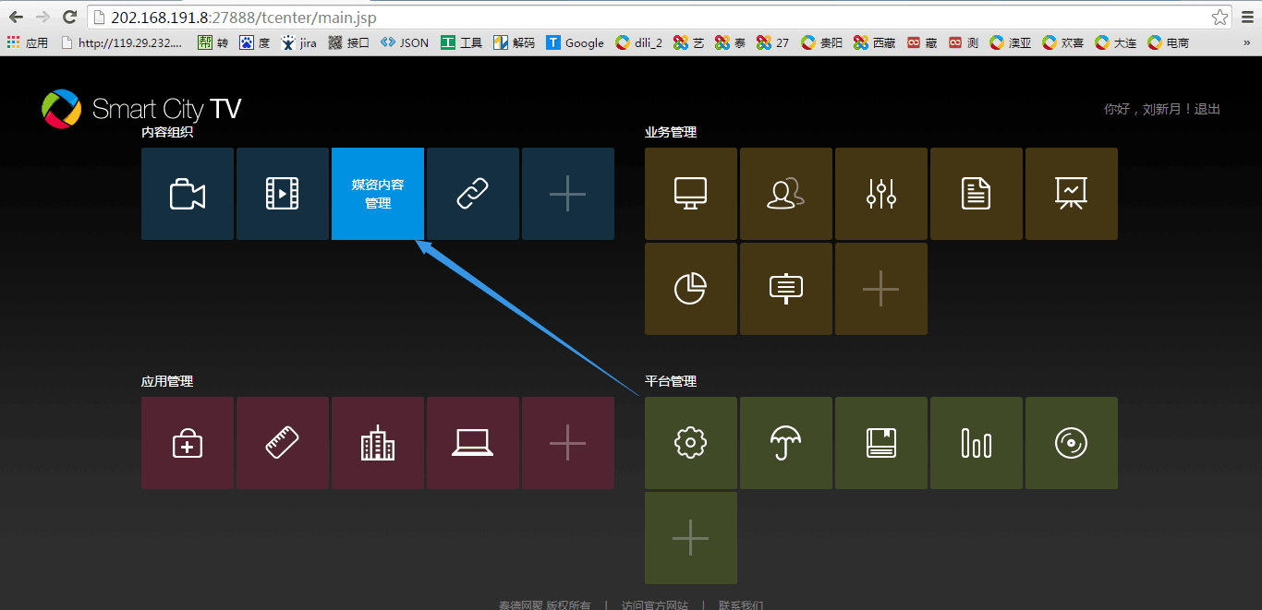从这里进到vms后台  
  
刘新月 2016/9/9 11:19:43  
  
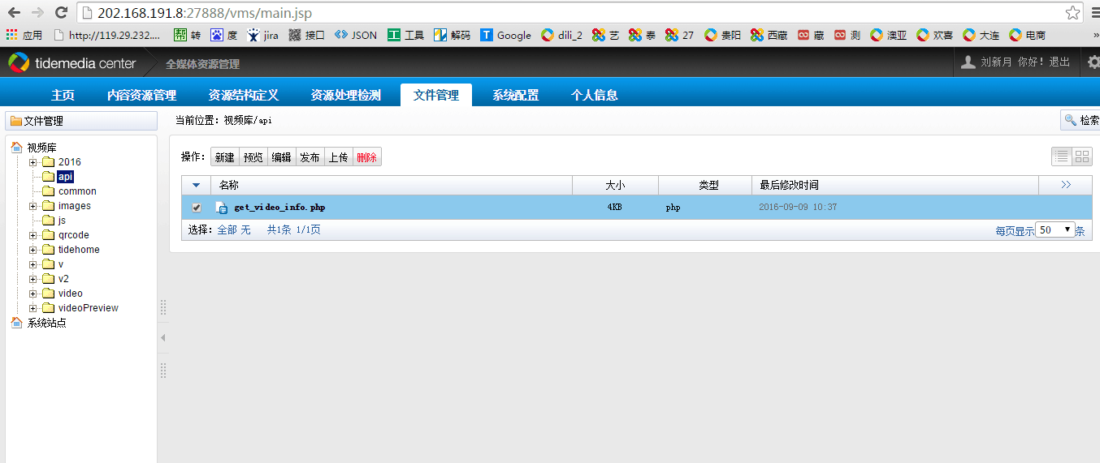 这是弄的么？  是已经问过龙哥需求了么？  
11:20:36  
. 2016/9/9 11:20:36  
  
嗯大体说过了    
  
. 2016/9/9 11:20:41  
  
不过有些还不清楚   
  
刘新月 2016/9/9 11:20:45  
  
哪里不清楚  
  
. 2016/9/9 11:21:08  
  
就是你刚给我发的那个文件   
  
刘新月 2016/9/9 11:21:39  
  
现在你的config配置文件都没有  
  
. 2016/9/9 11:22:04  
  
刚从张帅拿了  
  
刘新月 2016/9/9 11:22:15  
  
放common目录里就行，common.php里面包含config.php的时候 跟其他的一样 写当前路径就可以  
  
. 2016/9/9 11:22:18  
  
还没上传  
  
. 2016/9/9 11:22:28  
  
嗯 好的  
  
刘新月 2016/9/9 11:22:28  
  
张帅？ 他做安卓的，还有php？  
11:22:52  
. 2016/9/9 11:22:52  
  
不知道啊   
  
刘新月 2016/9/9 11:23:05  
  
你说的不会是张帅领吧  
  
. 2016/9/9 11:23:26  
  
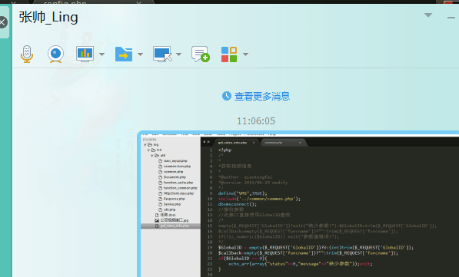  
  
. 2016/9/9 11:23:29  
  
这个  
  
. 2016/9/9 11:23:41  
  
还有个隐藏名啊  
  
刘新月 2016/9/9 11:23:47  
  
那是张帅领= =  
  
. 2016/9/9 11:23:56  
  
好吧    
  
. 2016/9/9 11:24:13  
  
才知道   
  
刘新月 2016/9/9 11:25:50  
  
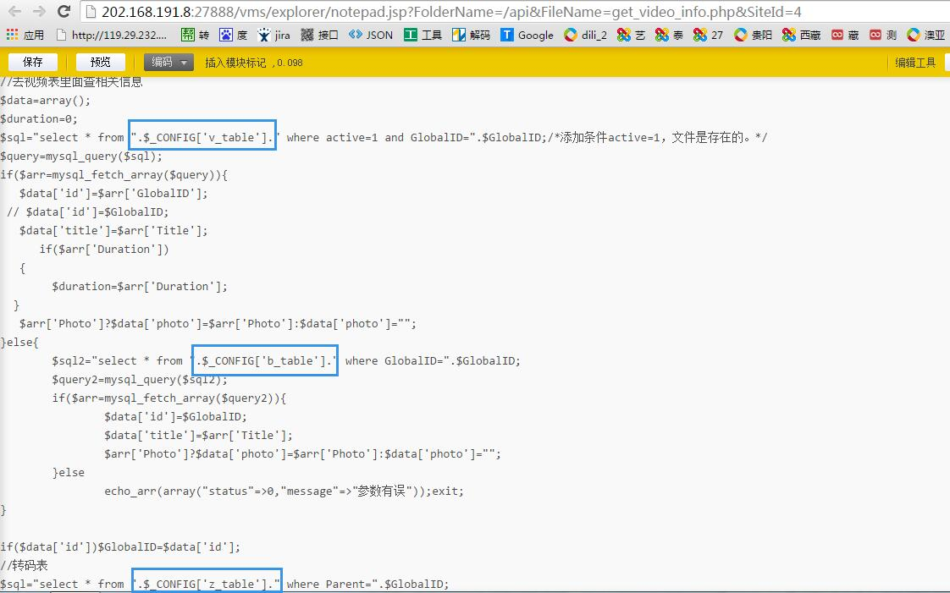  
  
刘新月 2016/9/9 11:26:11  
  
这个接口里面会用到的表名，  前两个写成一样的，就是我昨天发给你的图片里面的第一个  
  
刘新月 2016/9/9 11:26:25  
  
第三个写昨天图片里的第二张表名， 转码表  
  
刘新月 2016/9/9 11:26:31  
  
然后看看用到的字段是否都有  
  
. 2016/9/9 11:26:40  
  
嗯   
  
刘新月 2016/9/9 11:26:44  
  
知道cms里怎么看表名看字段吧？  
  
. 2016/9/9 11:26:48  
  
好的   
  
. 2016/9/9 11:26:58  
  
嗯   
  
. 2016/9/9 11:27:01  
  
知道  
  
刘新月 2016/9/9 11:28:10  
  
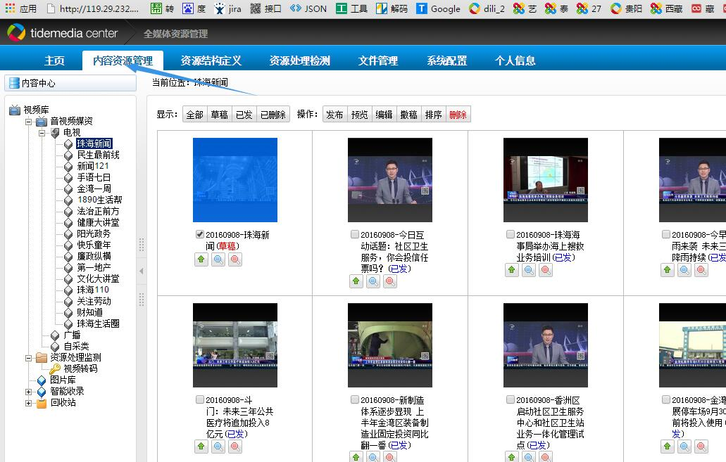 在这些频道里随便双击打开一个内容，然后右键源代码，再搜索一下globalid，就能找到这个视频的编号了  
  
刘新月 2016/9/9 11:28:20  
  
get_video_info.php 需要的参数， 就是那个编号  
  
刘新月 2016/9/9 11:28:23  
  
你可以用来测试  
  
刘新月 2016/9/9 11:28:31  
  
最后得到的结果应该是可以获取到视频的地址